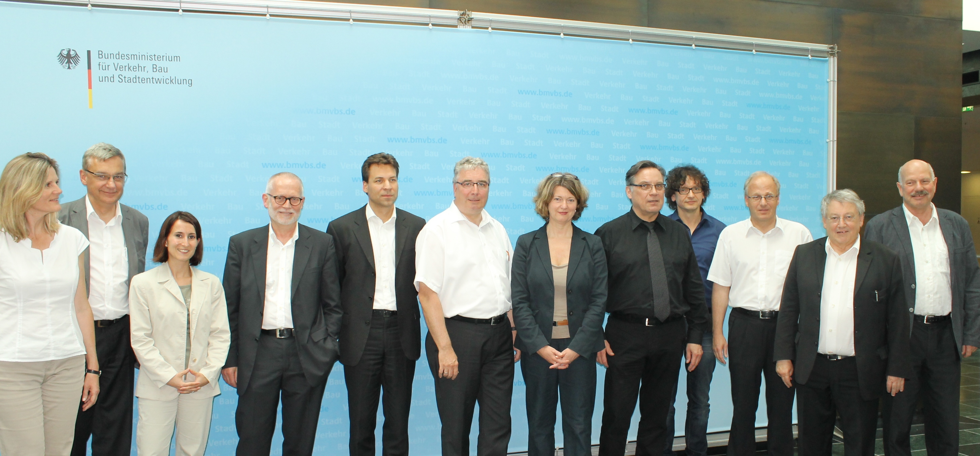

Teilnehmer der Sitzung V.l. Michaela Schmidt, Georg Sahner, Jasmin Kemmler, Helmut Mildner, Carsten Tichelmann, Gerold Noerenberg, Uta Pottgiesser, , Günther Hoffmann, Guido Hagel, Andreas Neureuther, Günther Pfeiffer, Ulrich Zink

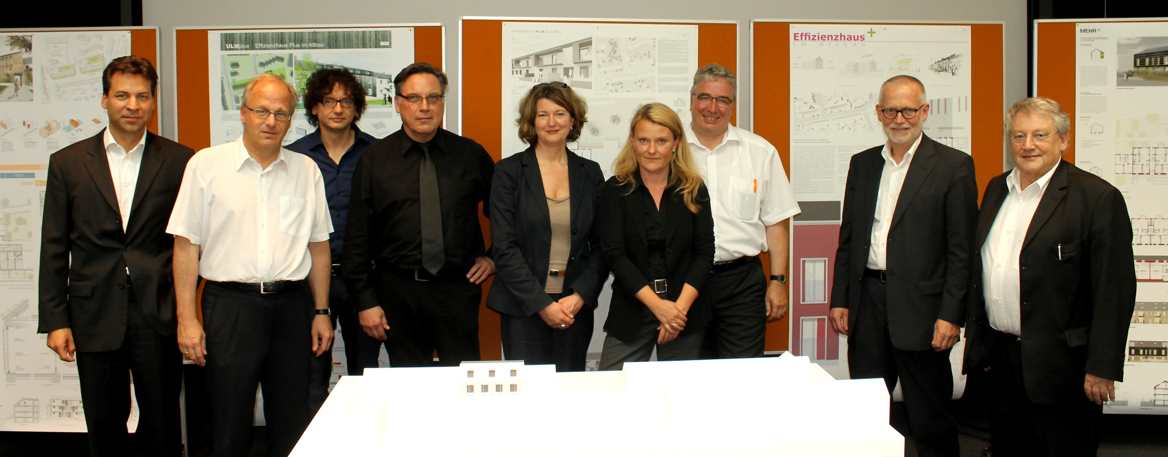

Die Preisrichter V.l.: Carsten Tichelmann, Andreas Neureuther, Guido Hagel, Günther Hoffmann, Uta Pottgiesser, Lydia Haack, Gerold Noerenberg, Helmut Mildner, Günther Pfeifer

Pressekonferenz der Gewinnerteams in Neu Ulm am 07.08.2012

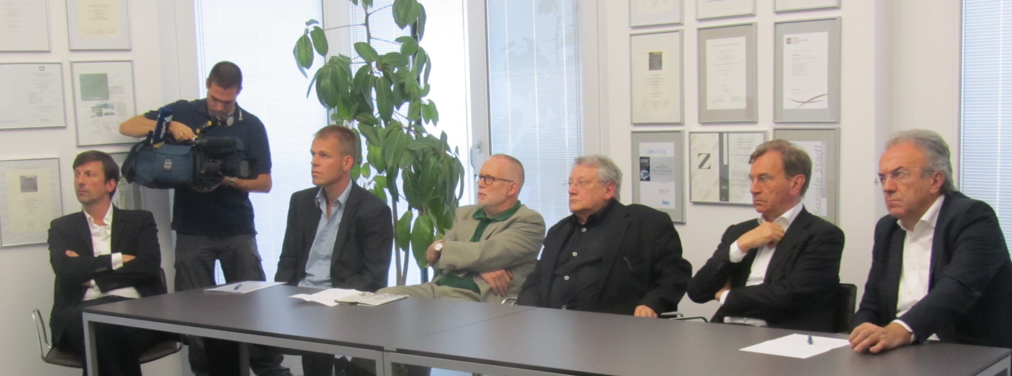

Die Teilnehmer der PK vl.: Herr Lang, Vertreter des OB(?), Herr Mildner, Prof. Pfeifer, Prof. Hegger, Prof. Sobek

